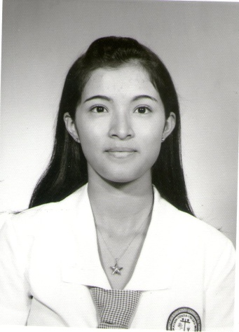ROSA LISSETTE COTO TOLOSA

**Fecha de nacimiento:** El Salvador, San Salvador, 20 de octubre de 1996

**Dirección:** Urb. Montes de san bartolo IV, polígono 38 , casa # 33

**Tel:** 6116-9298

**DUI:** 05450018-3

**NIT:** 0614-201096-107-7

**E-mail:** [lissette-ct20@hotmail.com](mailto:lissette-ct20@hotmail.com)

**EXPERIENCIA LABORAL**

**CIBER CAFÉ Administración y manejo del área de computadoras**

2008-2014

**FORMACION ACADEMICA**

2011-2012 Bachillerato General

Complejo educativo católico el Carmelo

2013- al presente año Ingeniería en ciencias de la computación

Universidad Don Bosco**.**

2016 Preparación para la certificación de CISCO CERTIFIED NETWORK ASSOCIATE CCNA (Actualmente cursando CCNA3 )

**FORTALEZAS**

HARDWARE -Fotocopiadora

-Computadora

SOFTWARE - Lenguaje de programación C++, C#, HTML, HTML5,PHP

-Manejo de Base de datos en SQL SERVER, MySql y Oracle

-Editor de gráficos Gimp

-Microsoft Office : Excel , Power Point , Word

- UML

Realice un Proyecto en C# , el

**IDIOMAS**

* Español
* Ingles Básico

**HABILIDADES**

* Responsable
* Honesta
* Ordenada
* Dispuesta a aprender y cumplir mis objetivos personales y laborales
* Relaciones interpersonales

**REFERENCIAS**

* Dra.: Concepción Huiza Pineda <Tel:7822-7566>
* Dr. José Oscar Portillo <Tel:71708906>
* Sra. Francisca Elena Guzmán de Ortiz (Cosmetologa) Tel: 2291-0827

